Техническое задание
на выполнение работ по благоустройству придомовой территории, расположенной по ул. Промышленная д.11корпус 2 р.п. Панковка, Новгородского района, Новгородской области.

1. Общие положения
1.1. Настоящее техническое задание (далее – ТЗ) определяет перечень, объем и порядок выполнения работ по благоустройству придомовой территории, расположенной по ул. Промышленная д.11корпус 2 р.п. Панковка, Новгородского района, Новгородской области.
1.2. Место выполнения работ – Новгородская область, Новгородского района, р.п. Панковка, ул. Промышленная д.11корпус 2.

2.Цель работ
2.1. Благоустройство придомовой территории.

3.Технические требования
3.1. При выполнении работ подрядные организации должны руководствоваться следующими нормативными документами и рекомендациями:
- СП 34.13330.2012 Автомобильные дороги;
- ГОСТ –52289-2004 «Технические средства организации дорожного движения. Правила применения дорожных знаков, разметки, светофоров, дорожных ограждений и направляющих устройств (с Изменениями N 1, 2)
Федеральный закон Российской Федерации от 10 декабря 1995 г. №196 — ФЗ «О безопасности дорожного движения»;
- Федеральный закон Российской Федерации от 27 декабря 2002 г. №184 — ФЗ «О техническом регулировании»;
- Указ Президента Российской Федерации от 15 июня 1998 г. № 711 «О дополнительных мерах по обеспечению безопасности дорожного движения»;
- ГОСТ Р 50597-93 «Автомобильные дороги и улицы. Требования к эксплуатационному состоянию, допустимому по условиям обеспечения безопасности дорожного движения»;
- СНиП 12-03-2001 «Безопасность труда в строительстве. Часть 1. Общие требования»;
- СНиП 12-04-2002 «Безопасность труда в строительстве. Часть 2. Строительное производство»;
- СНиП 12-01-2004 «Организация строительства»;
- СНиП 3.06.03-85 «Автомобильные дороги»;
- СНиП 2.05.02-85 «Строительные нормы и правила. Автомобильные дороги»;
- СНиП 2.07.01-89 «Градостроительство. Планировка и застройка городских и сельских поселений»;
- СНиП 3.02.01-87 «Земляные сооружения, основания и фундаменты»;
- СанПин 2.2.3.1384-03 «Гигиенические требования к организации строительного производства и строительных работ».

4. Содержание работ и общие требования
4.1. Используемые материалы должны быть высоко качественными, отвечающими требованиям действующих нормативно правовых актов. При выполнении работ Подрядчик обязан представить Заказчику паспорта или сертификаты соответствия качества на материалы.

5. Требования, предъявляемые к подрядчику при выполнении работ.
5.1. Подрядчик должен содержать за свой счет освещение, охрану, ограждения, временные и инженерные коммуникации, связанные с выполнением работ на Объекте, обеспечивать установку ограждений, знаков и указателей в местах пересечений с существующими транспортными коммуникациям, не допускать за исключением согласованных случаев перерывов движения по ним, производить уборку строительной площадки и прилегающей к ней территории.
5.2. В случае нанесения ущерба сооружению в период выполнения работ Подрядчик обязан произвести его ремонт за свой счет.
5.3. До завершения работ Подрядчик несет ответственность за обеспечение безопасности дорожного движения, экологической безопасности, пожарной безопасности на строительной площадке.
5.4. Выполнить все работы по ремонту в объеме дефектной ведомости, сметной документации и в сроки, предусмотренные муниципальным контрактом.
5.5. Обеспечить сохранность находящихся в зоне производства работ коммуникаций.
5.6. Требования к безопасности работ:
- обеспечить безопасное непрерывное движение на участках ремонта, в том числе ограждение места производства работ и установку соответствующих дорожных знаков, согласование схем расстановки временных знаков с ГИБДД;
- обеспечить необходимые противопожарные мероприятия, мероприятия по технике безопасности, охране окружающей среды, безопасность производства работ и безопасность дорожного движения во время выполнения работ;
- нести ответственность за травму или гибель людей и повреждение имущества во время выполнения работ.
5.7. Произвести весь комплекс работ по обращению с отходами производства и потребления в соответствии с действующими нормативными документами.
5.8. Обеспечить и содержать за свой счет охрану Объекта, материалов, оборудования, стоянки строительной техники и другого имущества, необходимых для ремонта Объекта, ограждения мест производства работ с момента начала ремонта до подписания акта приемки ею в эксплуатацию;
5.9. Вести с момента начала работ на Объекте и до их завершения, оформленные и заверенные в установленном порядке журналы учета выполнения работ по типовой форме, утвержденной приказом Ростехнадзора от 12.01.2007 № 7, а также специальные журналы работ.
5.10. Осуществлять своими силами операционный контроль выполняемых работ, о его результатах отчитывается перед Заказчиком, заносить результаты контроля в соответствующие журналы.
5.11. Обеспечить нахождение работников на Объекте в специальной одежде.

6. Общие требования и условия к выполнению работ.
Работы должны выполняться в соответствии с законодательством РФ в области строительства, а именно, нормативно-правовыми актами, регулирующими деятельность и правоотношения при выполнении работ, являющихся предметом контракта, а по видам и объемам – в соответствии с дефектной ведомостью и локальной сметой.
Подрядчик обязан:
6.1. В течение 3 (трех) рабочих дней с момента заключения договора подряда представить Заказчику копии приказов о назначении лиц, ответственных за производство работ и строительный контроль со стороны Подрядчика (внутренние приказы по подрядной организации).
6.2. В течение 1 (одного) рабочего дня с момента заключения договора подряда передать Заказчику пронумерованный, прошнурованный и скрепленный печатью Подрядчика общий журнал работ формы КС-6, содержащий заполненный и оформленный Подрядчиком титульный лист, заполненный Подрядчиком список инженерно-технического персонала Подрядчика, занятого на ремонте объекта, оформленный подписями лиц, назначенных ответственными за ведение данного журнала со стороны Подрядчика, в соответствии с внутренними по организации Подрядчика приказами об их назначении.
6.3. Обеспечить ежедневную доставку к месту производства работ и обратно лица, ответственного за строительный контроль на объекте со стороны Заказчика по внутреннему приказу, для осуществления данным лицом функций и полномочий, в части технического надзора за проведением работ по ремонту объекта. Время выездов данного лица к месту производства работ Подрядчик письменно согласовывает с Заказчиком в течение 3 (трех) рабочих дней с момента заключения муниципального контракта.
6.4. При выполнении работ осуществлять производственный контроль качества работ, который включает в себя: контроль документации, изделий, материалов и оборудования;
6.5. С момента начала выполнения работ и до их окончания ежедневно вести общий журнал работ, в котором отражается весь ход фактического производства работ, а также все факты и обстоятельства, связанные с производством работ в установленном действующим законодательством РФ порядке.
6.6. Вести исполнительную документацию в соответствии с требованиями настоящего технического задания и действующего законодательства РФ.
6.7. Не приступать к работам, следующим за скрытыми работами (при наличии скрытых работ), без их освидетельствования и приемки Заказчиком, в противном случае Заказчик вправе требовать от Подрядчика вскрыть любую часть скрытых работ, а затем восстановить их за счет средств Подрядчика.

7. Требования к безопасности работ.
7.1.Подрядчик должен обеспечить на месте выполнения работ необходимые мероприятия по технике безопасности, охране окружающей среды, противопожарные мероприятия с соблюдением СНиП 12-03-2001 «Обеспечение безопасности работ», «СНиП 12-04-2002 «Безопасность труда в строительстве. Часть 2. Строительное производство», СаНПиН 2.2.3.1384-03 «Гигиенические требования к организации строительного производства и строительных работ».

8. Требования к сроку и (или) объему предоставления гарантий качества работ. 8.1. Гарантии качества распространяются на все работы, выполняемые Подрядчиком.
Срок гарантии качества результатов работ устанавливается не менее 5 (пяти) лет с даты подписания сторонами акта о приемке выполненных работ.
Если в период гарантийной эксплуатации объекта обнаружатся дефекты, вызванные результатом выполненных работ, Подрядчик обязан их устранить за свой счет в течение 15 дней, если иные сроки не будут согласованы сторонами дополнительно, гарантийный срок исчисляется вновь с момента подписания Сторонами акта приема-сдачи результата работ по устранению недостатков.
8.2. При отказе Подрядчика от составления или подписания акта обнаруженных дефектов для их подтверждения Заказчик вправе назначить квалифицированную экспертизу, для составления соответствующего акта по фиксированию дефектов и их характере.

9. Требования к порядку приемки выполненных работ.
9.1. Приемка выполненных работ по Объекту производится Заказчиком на основании предоставленных Подрядчиком:
- акта о приемке выполненных работ (форма КС-2) с учетом коэффициента снижения по результатам осуществления комиссионного отбора;
- составленного на основании журнала учета выполненных работ (форма КС-6) с приложением подтверждающей исполнительной документации.
9.2. По окончании выполнения всех работ, предусмотренных контрактом, Подрядчик обязан сообщить Заказчику о готовности к сдаче результата выполненных по контракту Работ и представить Заказчику в срок не позднее 5 рабочих дней с момента окончания срока выполнения работ два экземпляра отчетной и исполнительной документации.
9.3. Подрядчик письменно подтверждает Заказчику, что данные комплекты документации полностью соответствуют фактически выполненным работам.
9.4. Передача оформленной в установленном порядке отчетной документации осуществляется сопроводительными документами Подрядчика.
9.5. Подрядчик в соответствии с требованиями настоящего контракта передает Заказчику выполненные Работы, оформив исполнительную документацию.
9.6. Заказчик в течение 10 (десяти) рабочих дней со дня получения от Подрядчика извещения о готовности к сдаче результата выполненных по контракту Работ, а также исполнительной и отчетной документации осуществляет приемку выполненных Работ и, в случае установления полного соответствия выполненных Работ требованиям настоящего контракта, направляет Подрядчику, подписанный акт о приемке выполненных работ (форма № КС-2).
9.7. Акт о приемке выполненных работ (форма № КС-2) подписывается представителями Подрядчика и Заказчика с расшифровкой подписи, заверяется печатями Подрядчика и Заказчика. В случае если акт о приемке выполненных работ (форма № КС-2) подписан не уполномоченными лицами, отсутствует расшифровка подписей, отсутствуют печати Подрядчика и Заказчика, акт о приемке выполненных работ (форма № КС-2) считается неподписанным, а Работы непринятыми.
9.8. В случае обнаружения Заказчиком при проведении приемки Работ недостатков в выполненной Работе Заказчик в указанный выше срок направляет Подрядчику мотивированный отказ от приемки Работ с указанием перечня выявленных недостатков в выполненных Работах.
9.9. Исправление недостатков, допущенных Подрядчиком и выявленных при сдаче-приемке Работ, осуществляется в срок, согласованный с Заказчиком. Исправление недостатков (дефектов) и организация повторной приемки производится за счет собственных средств Подрядчика.
9.10. По решению Заказчика для приемки выполненных Работ может создаваться приемочная комиссия, которая состоит не менее чем из пяти человек (в случае создания приемочной комиссии подписывается всеми членами приемочной комиссии и утверждается Заказчиком).
9.12. Сдача законченных работ по ремонту Объекта Подрядчиком, и приемка его Заказчиком оформляется Актом приемки законченных работ по ремонту Объекта (форма КС-2) подписанный обеими Сторонами.
9.13. Подрядчик передает Заказчику в течение 3 дней после подписания Акта приемки законченных работ по ремонту объекта 3 (три) экземпляра исполнительной документации с письменным подтверждением соответствия переданной документации, фактически выполненным Работам, а также фотоотчет по выполненным работам.
9.14. При сдаче Работы Заказчику Подрядчик обязан сообщить ему о требованиях, которые необходимо соблюдать для эффективного и безопасного использования результатов Работы.

10.Состав и требования к исполнительной документации по объекту:
Подрядчик, по завершении работ, в сроки, отведенные для выполнения этих работ в соответствии с п.5 настоящего технического задания, сдает Заказчику следующую исполнительную документацию в 3 (трех) экземплярах:
- Общий журнал работ (форма КС-6).
- Исполнительные схемы на устройство дорожного покрытия (дорожной одежды).
- Заверенные Подрядчиком копии паспортов, сертификатов, и иных документов, подтверждающих качество и соответствие применяемых при выполнении работ строительных материалов, изделий и конструкций.
- Приказы о назначении ответственных специалистов Подрядчика на объекте.
- Акты приемки выполненных работ (форма КС-2).
- Справки о стоимости выполненных работ и затрат (форма КС-3).
- Снимки фотофиксации проводившихся работ на весь период их проведения.
- Акты освидетельствования скрытых работ.
Подрядчик обязан ежедневно предоставлять Заказчику фотоотчет о ходе выполнения строительно-монтажных работ, с целью повышения эффективности мероприятий по строительному контролю. Данный фотоотчет Подрядчик предоставляет по адресу электронной почты Заказчика

11. К настоящему техническому заданию прилагаются и являются его неотъемлемой частью:
11.1. Приложение № 1 – Локальная смета, дефектная ведомость объемов работ. Требования к значениям показателей (характеристик) товаров, используемых при выполнении работ приведены в Приложении №1 к технической документации.
11.2. Приложение № 2– эскизы элементов благоустройства в соответствии с дизайн проектом.

Эскизы элементов благоустройства в соответствии с дизайн проектом

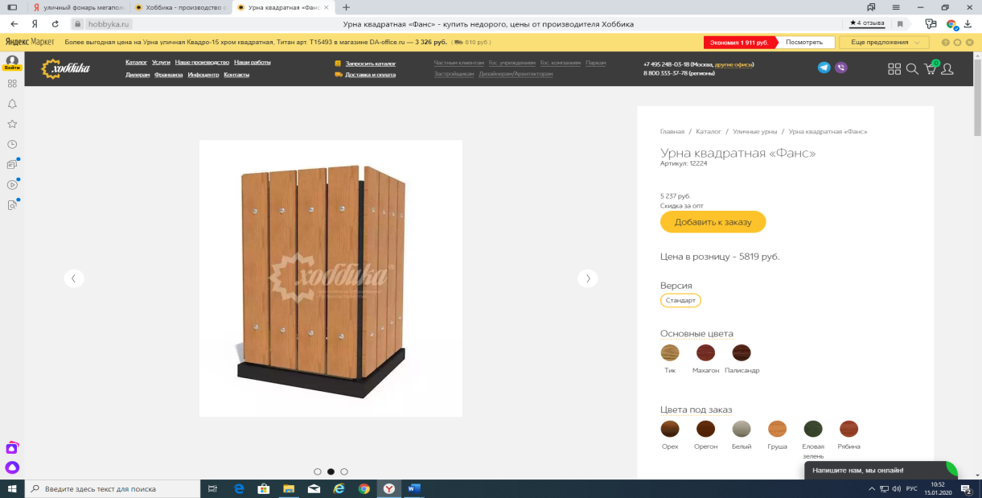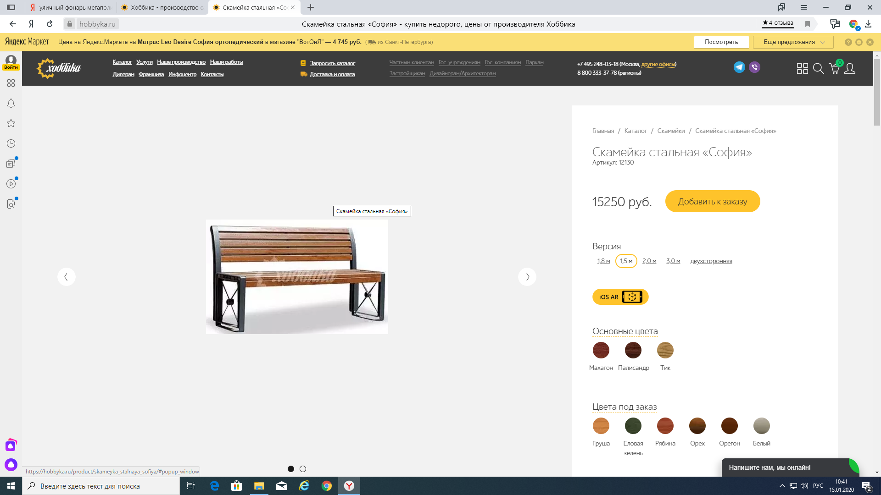

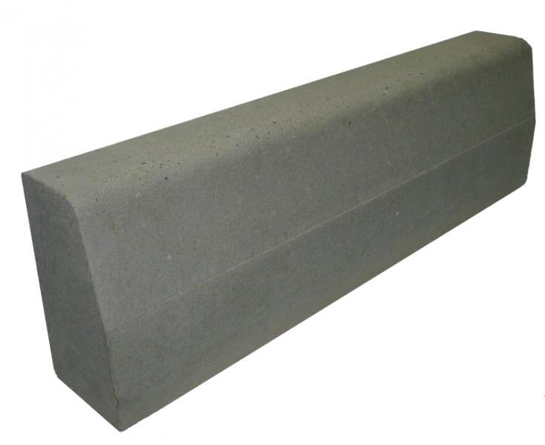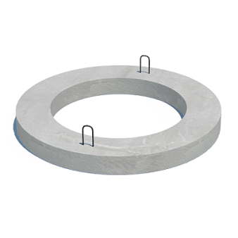

Функциональные, технические, качественные, эксплуатационные характеристиками товара, используемого для выполнения работ.
№ п/п | Наименование товара | Показатель (характеристика) товара | Требования к значениям показателя, удовлетворяющие потребности Заказчика или показатели эквивалентности предлагаемого товара к поставке или товара, используемого при выполнении работ, оказании услуг |  |  |  |  |  | Единицы измерения
№ п/п | Наименование товара | Показатель (характеристика) товара | Минимальное значение показателя | Максимальное значение показателя | Показатели (характеристики), для которых указаны варианты значений | Показатели (характеристики), которые определяются диапазоном значений |  | Показатели, (характеристики) значения, которых не могут изменяться | Единицы измерения
 |  |  |  |  |  | Нижняя граница диапазона | Верхняя граница диапазона |  | Единицы измерения
1 | 2 | 3 | 4 | 5 | 6 | 7 | 8 | 9 | 10
1 | Эмульсия битумно-катионная | Соответствие ГОСТ Р 52128-2003 |  |  |  |  |  | Соответствует
1 | Эмульсия битумно-катионная | Марка |  |  |  |  |  | ЭБК-1
2 | Смесь асфальтобетонная | Соответствие ГОСТ 9128-2013 |  |  |  |  |  | Соответствует
2 | Смесь асфальтобетонная | Вид смеси |  |  |  |  |  | Асфальтобетонная
2 | Смесь асфальтобетонная | Марка в зависимости от показателей физико-механических свойств и применяемых материалов |  |  |  |  |  | II
2 | Смесь асфальтобетонная | Тип в зависимости от содержания щебня |  |  |  |  |  | Б
2 | Смесь асфальтобетонная | Вид смеси в зависимости от величины остаточной пористости |  |  |  |  |  | Плотная
2 | Смесь асфальтобетонная | Тип смеси в зависимости от вязкости используемого битума и температуры при укладке |  |  |  |  |  | горячая
3 | Щебень | Соответствие ГОСТ 8267-93 |  |  |  |  |  | Соответствует
3 | Щебень | Фракция |  |  |  |  |  | 40-70 | мм
4 | Камни бортовые  БР 100.30.15 | Соответствие ГОСТ 6665-91 |  |  |  |  |  | Соответствует
4 | Камни бортовые  БР 100.30.15 | Длина |  |  |  |  |  | 1000 | мм
4 | Камни бортовые  БР 100.30.15 | Ширина |  |  |  |  |  | 150 | мм
4 | Камни бортовые  БР 100.30.15 | Высота |  |  |  |  |  | 300 | мм
При оформлении заявки участник закупки должен учитывать следующее:
1) При установлении Заказчиком значений показателей (характеристик) в столбцах 4 и (или) 5, участник закупки должен указать конкретное значение показателей (характеристик) предлагаемого к поставке товара, которое не должно быть ниже минимального значения, установленного в столбце 4, и не должно превышать максимальное значение, установленное в столбце 5.
2) При установлении Заказчиком вариантов значений показателей (характеристик) в столбце 6, участник закупки должен указать один из требуемых Заказчиком вариантов (указание нескольких вариантов значений будет расценено как не предоставление конкретного значения показателя (характеристики) предлагаемого товара, соответствующего значению, установленному документацией).
3) При установлении Заказчиком значений показателей (характеристик) в столбцах 7 и (или) 8, которые определяются диапазоном, участник закупки должен указать диапазон значений показателя (характеристики) предлагаемого товара, при этом такой диапазон должен включать в себя значения, установленные Заказчиком в столбцах 7, 8.
4) При установлении Заказчиком значений показателей (характеристик) в столбце 9, которые не могут изменяться, участник закупки должен указать конкретное значение показателя (характеристики), соответствующее значению, установленному Заказчиком.
5) Единицы измерения показателей (характеристик) предлагаемого участником закупки товара должны соответствовать установленным Заказчиком в столбце 10.

Приложение № 3 к муниципальному контракту

Календарный график производства Работ
на выполнение работ по благоустройству придомовой территории, расположенной по ул. Индустриальная 10 р.п. Панковка, Новгородского района, Новгородской области.

№  п/п | Виды работ | Ед.  изм. | Объём работ | Стоимость  Работ, (руб.)
 |  |  |  |  | Период с  по | Период с  по | Период с  по | Период с  по
1 | 2 | 3 | 4 | 5 | 6 | 7 | 8 | 9
1.
2.
 | Итого:

Примечание:
1. Графы №№ 6 - 9 заполняются Подрядчиком сплошными линиями с указанием даты начала и даты окончания соответствующих видов Работ с разбивкой по дням.
2. Работы по Объекту выполняются с «____» ______2020 года по «____» _______2020 года.

